
Provincia de Buenos Aires
Honorable Cámara de Diputados

Proyecto de Ley

El Senado y la Cámara de Diputados de la Provincia de Buenos Aires, sancionan con fuerza de

LEY

Artículo 1º. Prohíbase en todo el territorio de la Provincia de Buenos Aires la fabricación, venta, comercialización, depósito, entrega y/o suministro a título gratuito u oneroso, tenencia y uso de globos aerostáticos.

Artículo 2º. Entiéndase a los fines de la presente Ley, por "globo aerostático" a aquel artefacto de uso doméstico, no deportivo ni científico, que es utilizado de una manera recreativa en especial en las festividades de fin de año, el cual posee una cubierta de papel u otro elemento fácilmente combustible, y se eleva a partir de la combustión de un material inflamable, símil estopa, en su interior, que al quemarse genera un gas de menor densidad que el aire, lo que eleva al globo con un vuelo errático e impredecible en función de los vientos existentes, por lo que resulta potencialmente peligroso para la integridad de los bienes o las personas.

Articulo 3° Entiéndase por "uso de globos aerostáticos" a la actividad realizada por particulares de utilización, encendido y suelta y/o liberación al ambiente, desde recintos abiertos o cerrados, públicos o privados, de los globos aerostáticos alcanzados por la presente Ley.
Artículo 4º: La tenencia y/o uso de globos aerostáticos por parte de particulares será sancionado con el decomiso de los elementos probatorios de la infracción y una multa de entre el 10% al 50% del valor de un salario mínimo vital y móvil establecido por el Artículo 116 de la Ley Nacional Nº 20.744 vigente al momento de producirse la infracción.
Artículo 5º: La fabricación, venta, comercialización, o depósito de globos aerostáticos será sancionado con el decomiso de los elementos probatorios de la infracción y una multa de entre el 1 a 10 a salarios mínimo vital y móvil establecido por el Artículo 116 de la Ley Nacional Nº 20.744 vigente al momento de producirse la infracción; más clausura de entre quince (15) a treinta (30) días para la primera infracción y clausura definitiva para la segunda infracción.
Provincia de Buenos Aires
Honorable Cámara de Diputados

Artículo 6º. El Poder Ejecutivo determinará la autoridad de aplicación de la presente Ley.

Artículo 7º. Comuníquese al Poder Ejecutivo.

Provincia de Buenos Aires
Honorable Cámara de Diputados

Fundamentos

Todos los años durante el festejo de la Navidad y el Año Nuevo se producen incendios con su consiguiente pérdida de bienes materiales y riesgos para la integridad física de las personas, producto de la utilización de los denominados "globos aerostáticos". Estos artefactos son globos realizados con papel o telas de nylon livianas, con un armazón de madera o alambre, que contienen en su interior una pequeña fuente ígnea que al calentar el aire hace elevar el artefacto a decenas de metros desplazándose erráticamente por el cielo.

El destino inevitable de estos globos es terminar cayendo al suelo. Esto puede ocurrir al apagarse la llama que produce el aire caliente que eleva el globo, o al incendiarse el mismo globo cayendo a tierra. En este caso lo que ocurre es que literalmente cae del cielo una bola de fuego sobre las viviendas de los vecinos produciendo incendios.

Si bien toda la pirotécnica es peligrosa, la propia naturaleza de este tipo de artefactos los hace especialmente peligrosos ya que al ser liberados se pierde todo tipo de control sobre los mismos. Literalmente se trata de una fuente ígnea que vaga erráticamente por el cielo, para luego caer en llamas sobre viviendas, comercios, fábricas, con los resultados por todos conocidos que sistemáticamente cada año son publicados por los medios de difusión: incendios que oscurecen el festejo de las fiestas para decenas de familias bonaerenses, pérdidas económicas muchas veces irrecuperables, frustración de proyectos de vida.

En diciembre de este año según informaciones periodísticas se incendio en la localidad de Olivos una fábrica de zapatillas con destrucción total de la misma y en la ciudad de José C. Paz una vivienda familiar, en ambos casos los vecinos manifestaron que los siniestros fueron consecuencia de la caída de globos aerostáticos en llamas. Esta es una muestra de las consecuencias de la utilización de estos elementos que por sus características son impredecibles en su desplazamiento y en el desarrollo del vuelo hasta su caída a tierra.

En síntesis, los globos aerostáticos son artefactos de altísima peligrosidad que pueden provocar y producir incendios en áreas urbanas y rurales, con gravísimas consecuencias sobre propiedades y personas, así como riesgos en el personal de bomberos que son convo-

Provincia de Buenos Aires
Honorable Cámara de Diputados

cados a combatir los siniestros. Todas estas consecuencias son perfectamente evitables a partir de la no utilización de estas peligrosas e innecesarias prácticas festivas.
Los "globos aerostáticos" no figuran mencionados en la Ley Nacional Nº 20.429, Ley Nacional de Armas y Explosivos, ni en su decreto reglamentario, Decreto 395/75, ni tampoco figuran en la Disposición 77/05 sobre Registro de Productos y Categorización de Pirotecnia del R.E.N.A.R. debido a que estos artefactos no utilizan pólvora y por lo tanto no son técnicamente artefactos de pirotecnia. Incluso diversos fabricantes de estor artefactos los denominan en sus catálogos bajo el inofensivo rotulo de "elementos de cotillón" (Ver Anexo) Los más inescrupulosos incluso los venden a través de Mercado libre por $11 bajo la leyenda engañosa de "globo aerostático/pirotecnia/autorizado por el RENAR", incluso como "Pirotecnia Autorizada por RENAR, venta libre Ley 20.429" hechos falsos e inadmisibles.

Creemos que no hacen falta mayores argumentos para que los miembros de este Honorable Cuerpo comprendan la peligrosidad de estos artefactos y la urgente necesidad de prohibir su uso y comercialización en la provincia.

Existe como antecedente de nuestra propuesta el Decreto 2696/11 promulgado por el Gobernador de la Provincia de Córdoba, ratificado por Ley Provincial Nº 10.043 del año 2012. Hacemos nuestros los conceptos vertidos en los considerandos del citado decreto cuando se menciona que: "…no hay poder de control del artefacto una vez que se ha desprendido de la persona que lo libera al ambiente, por lo que no existe posibilidad alguna de una regulación que contemple parámetros, condiciones o modalidades de su uso, resultando en consecuencia como única alternativa para el resguardo de los bienes y la integridad, vida y salud de las personas, la prohibición de su venta, comercialización y uso."

Por todo lo expuesto, solicito a mis pares Legisladores a que acompañen con su voto positivo el Presente Proyecto de Ley.

Provincia de Buenos Aires
Honorable Cámara de Diputados

ANEXO

Fuente: http://www.cienfuegos.com.ar/revistacotillon/

Provincia de Buenos Aires
Honorable Cámara de Diputados

Globo Aerostático/ Pirotecnia/ Autorizado X El Renar

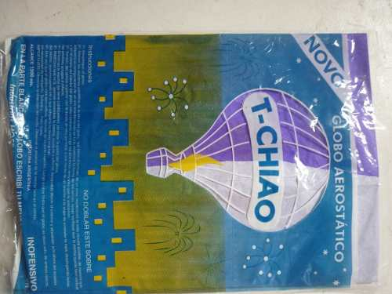

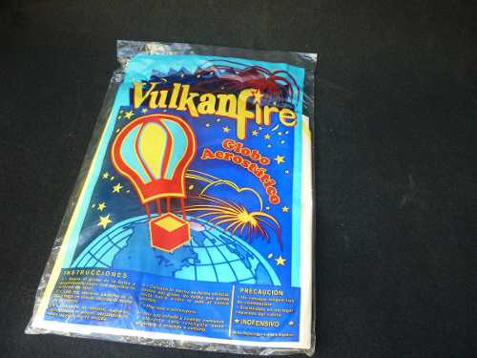
Fuente:http://articulo.mercadolibre.com.ar/MLA-534536413-globo-aeroestatico-pirotecnia-autorizado-x-el-renar-_JM
Provincia de Buenos Aires
Honorable Cámara de Diputados

Globo Gde Pirotecnia Aut.renar Vta Libre ley 20429

3unid. $30



Globo aerostático VULKANFIRE
Pirotecnia aut.por renar vta libre
totalmente inofensivo
Tradicional globo aerostático que
al encenderse se eleva a gran altura
medida grande distintos colores
PRECIO $30 por 3 unidades

Fuente:http://articulo.mercadolibre.com.ar/MLA-534149611-globo-gde-pirotecnia-autrenar-vta-libreley-20429-3unid-30-_JM

http://www.renar.gov.ar/index_seccion.php?seccion=legislacion_visualizar&m=3&ley=45&disp=si
http://web2.cba.gov.ar/web/leyes.nsf/85a69a561f9ea43d03257234006a8594/c13e91748963b7ae032579c9004f52ed?OpenDocument

